Кировское областное государственное образовательное автономное учреждение дополнительного профессионального образования

«Институт развития образования Кировской области»

Кировское областное государственное общеобразовательное бюджетное учреждение «Средняя школа с углубленным изучением отдельных предметов г. Яранска»

Формирование навыков здорового питания у младших школьников  
 через внеклассную работу

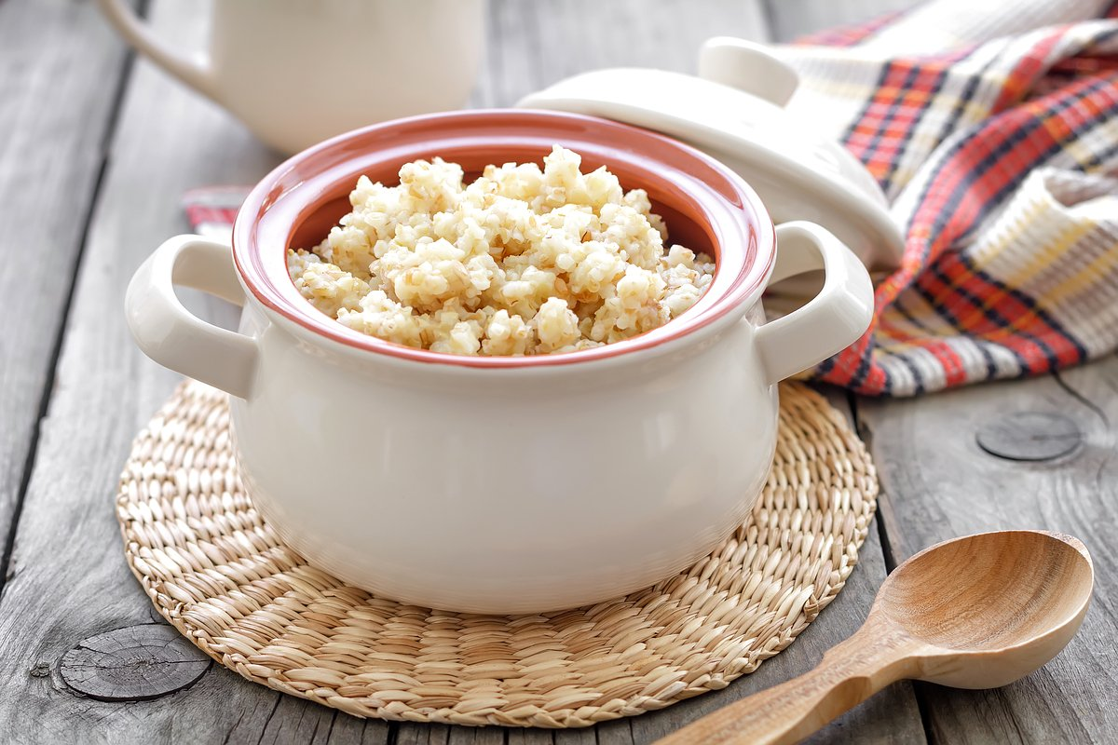

Авторы

Миненкова Маргарита Вениаминовна,

Токарева Любовь Борисовна,

учителя начальных классов

Яранск, 2024

*Тема:* Каша – матушка наша

*Тип занятия* – внеклассное

*Возраст* – 8-10 лет

*Цель:* формировать представление детей о каше, как о полезном продукте на завтрак.

*Задачи:* рассказать детям об истории каши как о традиционном русском блюде, его пользе для здоровья, видах круп.

*Виды работы:* беседа, практическая работа, работа в группах, исследование, инсценировка.

*Оборудование:* коллекция круп, гербарий злаков, презентация, видео

**Орг.момент.**

Уважаемые гости и дети! Мы приветствуем вас на внеклассном занятии и продолжаем разговор о правильном питании. Работа будет проходить по группам. Каждой группе будет предложен рабочий лист с заданиями. За правильный ответ вы будете получать элемент пазла. Собранный пазл поможет нам подвести итог занятия.

**Определение темы занятия и его задач.**

Уже давно очевидно, что наше питание – это наше здоровье. Ведь не зря говорят: « Если ешь с умом, то не нужно и лекарства».

Прочитайте, вставьте пропущенные слова вместо точек и определите, о чем пойдет речь.

…. - кушанье из сваренной или запаренной крупы. (Толковый словарь русского языка С.И.Ожегова)  
…. - густоватая пища, крупа, вареная на воде или молоке. (Толковый словарь великорусского словаря В. Даля»)

Тема нашего занятия – «Каша – матушка наша».

**Актуализация.**

- Как вы думаете, почему именно эту тему мы взяли на наше занятие?

И я, и повара школьной столовой, обратили внимание, что за завтраком

вы плохо едите кашу. Может, мы недостаточно знаем о пользе каши?

Цель занятия : узнать историю каши, виды каш и её пользу.

А в этом нам поможет Любовь Борисовна, сегодня она выступает в роли научного сотрудника.

- Раньше это было самое любимое среди русских людей кушанье. Отсюда и пословица: «Каша – матушка наша». Оно готовится из сваренного или запаренного зерна, крупы или муки. Его использовали и в будни, и в праздники. Ни одно хорошее застолье не обходилось в старину без каши. Каша была обязательным угощением на свадебном пиру. Свадебный пир так и назывался «каша».

Наши предки 22 октября в день Святого апостола Якова отмечали праздник первой каши. С этого дня принимались перемалывать пшеницу на крупу, домолачивать гречку, обдирать просо, овес, ячмень. На крестьянском столе были самые разнообразные каши: пшеничные, гречневые, овсяные, перловые, манные. В народе говорили: «Яков пришел – крупу прислал». В день святого апостола Якова заваривали кашу, приправляли свежим постным маслом. Хозяйки пекли пироги с кашей из новой намолоченной крупы. На пироги да кашу приходили гости с различными прибаутками, пословицами.

**Работа в группах.**

Приступаем к выполнению заданий.

***Задание 1.*** Соберите пословицы.

Перед вами части пословиц. Вам нужно правильно собрать 4 пословицы.

Возможно, с этими пословицами и приходили гости на кашу.

*(самостоятельная работа в группах)*

1 группа.

Если про кашу не забудешь, здоровым будешь.

Кашу  маслом  не  испортишь.

Щи  да  каша  - пища  наша.

Бабка с кашкой, а дед с ложкой.

Прочитайте, что у вас получилось. Объясните пословицу « Кашу маслом не испортишь.

2 группа

Гости на печь глядят, видно, каши хотят.

Хороша кашка, да мала чашка.

Русского мужика без каши не накормишь.

Гречневая каша — матушка наша, а хлебец ржаной — отец наш родной.

Прочитайте ваши пословицы*.*

Объясните пословицу «Русского мужика без каши не накормишь».

Молодцы, с заданием справились. Вы получаете первую часть пазла.

*Научный сотрудник.*

А я хочу добавить, что кашу варили и при заключении мирного договора между врагами. В знак примирения противники садились за один стол и ели эту кашу. Каша выступала блюдом, которое готовилось в одном большом котелке, и все ели одно и то же блюдо, на равных. Если же сторонам не удавалось достигнуть соглашения о мире, говорили: «С ним каши не сваришь». Выражение это дожило и до наших дней. Но сегодня мы адресуем чаще это выражение неумелому человеку, а не врагу.

***Задание 2.***

Мы привыкли, что выражения о каше прочно вошли в нашу жизнь.

Перед вами в первом столбце написаны фразеологизмы, во втором столбце их значение. Соедините стрелочками фразеологизм и значение.

*(самостоятельная работа в группах)*

Прочитайте фразеологизмы.

1 группа

Сапоги каши просят - рваная обувь.

Каша во рту - говорит непонятно.

В голове каша - нет ясности в понимании.

2 группа

Мало каши ел - так говорят о слабом человеке.

Заварить кашу - наделать дел, создать всем неприятности.

Расхлёбывать кашу – распутывать хлопотливое дело.

Молодцы, с заданием справились. Вы получаете вторую часть пазла.

***Задание 3.***

Народ сложил литературные произведения об этом замечательном продукте. Вспомните эти произведения.

* А.С. Пушкина сказка «О попе и работнике его Балде»
* Братья Гримм «Горшочек каши»
* Русская народная сказка «Каша из топора»
* Н. Носов «Мишкина каша»
* Русская народная сказка«Маша и медведь»
* В. Драгунский «Тайное становится явным».
* Русская народная сказка «Лиса и журавль»
* Притча о молочке, овсяной кашке и сером котишке Мурке.

*Научный сотрудник. В руках сборник сказок А.С. Пушкина*

- Я хочу вернуться к сказке Пушкина «О попе и работнике его Балде»Послушайте отрывок. «Буду служить тебе славно, усердно и очень исправно, в год за три щелчка тебе по лбу, есть же мне давай вареную полбу. Давным-давно наши предки жили на земле, на которой не росли картофель, помидоры, капуста. Зато было много дикой пшеницы – *полбы*.

Именно из ***полбы*** варили древние славяне первые каши. Сейчас в наших магазинах тоже можно встретить полбу, но готовится она из культурной пшеницы.

-А слышали ли вы о суворовской каше?

Ребята, а кто такой Александр Васильевич Суворов?

(Фельдмаршал, великий полководец)

60 сражений провёл великий полководец и ни разу не потерпел поражения.

- Как вы думаете, как связано имя этого выдающегося человека с кашей?

Интересные факты про кашу расскажет научный сотрудник.

*Научный сотрудник*.

- Рецепт этой знаменитой каши родился более двухсот лет назад в 1799 году.

После одного из тяжёлых сражений, при переходе через итальянские горы Альпы в Швейцарию, у солдат войска Суворова не оставалось сил. Ко всему прочему закончилось пропитание, оставалось чуть-чуть гороха, перловки, пшена, гречки, и командующий всю ночь не сомкнул глаз, все думал о том, как накормить голодных и измученных солдат и принял решение: отобрать у солдат их собственные запасы, сложить все продукты в котлы и сварить кашу, добавив лука и масла. Каша получилась на удивление вкусной, и в народе её прозвали Суворовской кашей.

- В настоящее время в наших столовых готовят кашу «Дружбу», соединяя разные крупы.

- Предлагаю отдохнуть и посмотреть сценку.

*Сценка «Каша из топора».*

-Здравствуй, Божья старушка! Дай мне чего-нибудь поесть.

-Вон там на гвоздике повесь

-А ль ты совсем глуха. Что не чуешь?

-Где хошь, там и заночуешь!

-Глухая! Подавай на стол!

-Да нечего, родимый!

-Свари кашицу

-Да не из чего!

-Давай топор! Я из топора кашу сварю!

*ВЕД: Принесла баба топор. Солдат  взял его, положил в горшок, налил воды и давай варить. Мешает ложкой, пробует…*

-Всем кашица взяла, только бы маленько крупы подсыпать!

*( Старуха, вздыхая, достает крупу, дает Солдату.)  
ВЕД: Солдат сыплет крупу, пробует.*

-Готова ли?

-Совсем бы готова была, да только нужно маслом сдобрить.

*( Старуха, поколебавшись, достает масло, подает Солдату. )*  
- Ну, старуха, теперь подавай соли, хлеба да ложки тащи, будем кашицу есть *( Старуха и Солдат садятся за стол. Едят кашу из чугуна )* *( Старуха, смакуя кашу ):*

-Служивый, а когда ж топор будем есть?

-Да вишь, не уварился он еще, потом доварю да позавтракаю..*( встает )*

-Ну, будь здорова, хозяйка !  
*( Берет топор, кланяется Старухе, уходит.)* *Старуха встает вслед за солдатом, провожает его, качая головой.*

- Солдат проявил свою смекалку и находчивость и сварил кашу.

А вы знаете, из какой крупы какую кашу можно приготовить?

**Задание 3.**

Перед вами коллекция злаков и круп. Найдите соответствие злака и крупы и заполните таблицу.

**Практическая работа в группах.**

|  |  |  |
| --- | --- | --- |
| ***злак*** | ***крупа*** | ***название каши*** |
| пшеница |  |  |
|  | овсяная |  |
|  |  | рисовая |
| гречиха |  |  |
| просо | пшено |  |

*Проверка. 1 группа , 2 группа.*

*(Слайды по строчкам.)*

За выполнение задания вы получаете третий элемент пазла.

- Каш много и все они полезны.

Как вы думаете, чем?

- *Задание 4.*

*1 группе.*

Прочитайте текст, найдите и подчеркните предложения, чем полезна гречневая и пшенная каши.

- *Задание 2 группе.*

Прочитайте текст, найдите и подчеркните предложения, чем полезная овсяная и рисовая каши. Вырежьте найденную информацию.

- Чем полезны каши? При правильном приготовлении и обычная каша может стать лечебным продуктом и предотвратить многие заболевания. Недаром, каши составляют основу многих лечебных диет. Крупы - это поистине кладезь полезных углеводов, эта простая пища помогает детям расти здоровыми и крепкими, да и взрослых заряжает энергией на целый день. Чтобы каша не надоедала, можно готовить кашу из разных круп, учитывая, что крупы недороги. Но чтобы каша получилась вкусной, важно правильное соотношение воды и крупы. Иначе каша может подгореть или быть слишком жидкой.

Чем полезна гречневая каша? Греча продукт малокалорийный, экологически чистый. Гречневая каша полезна для кишечника, печени и поджелудочной, гречиха укрепляет стенки капилляров. А по содержанию белка гречка значительно обгоняет все зерновые, уступая лишь бобовым. Поэтому она в рационе может соперничать с мясом. Врачи советуют больным диабетом чаще включать гречу в рацион. Гречка увеличивает выносливость и силу организма.

Просо, из которого делают пшено, хорошо выводят жиры из организма, токсины и лишние соли. Пшенная каша, если есть ее, регулярно нормализует кровообращение, обменные процессы, укрепляет кости и зубы, улучшает состояние ногтей и волос. Пшенная каша полезна при заболеваниях пищеварительного тракта, сердечнососудистой системы, помогает при нервном перенапряжении и хронической усталости. При авитаминозе, сниженном иммунитете тоже полезно есть пшенную кашу.

Овсяная каша. Овсянка быстро восстанавливает силы в организме. Обволакивающее действие овсянки благотворно действует на слизистую желудка и кишечника. Овсяная каша полезна при язвах желудка, гастритах. Овсянка помогает при кожных заболеваниях. Овсянка стабилизирует сахар в крови

Перловая каша тоже очень полезна, ведь перловку получают из ячменя, содержащего лизин. А лизин способствует выработке коллагена в организме, улучшающего упругость кожи. Жаль, что перловая каша не частый гость на нашем столе. Перловка снижает проявления аллергии, помогает при простуде [.](http://bezdietu.ru/polza-kashi.php)

Рис, как известно, едят практически во всем мире. Рис полезен при гастритах и язвах желудка. Крахмальные составляющие риса обволакивают стенки желудка и защищают его. Рисовая каша полезна и склонным к полноте и тучным людям. Рис уменьшает риск развития сердечнососудистых заболеваний

- Проверка. Прочитайте, какую важную информацию вы нашли. (Дети по очереди зачитывают информацию про пользу каши и вырезанные отрывки складывают в горшочек)

- А полезны они тем, что в них есть и белки, которые нужны для роста, жиры и углеводы – основной источник энергии, а также витамины и минеральные вещества.

- Молодцы, вы справились с четвертым заданием и получаете четвертый элемент пазла.

- В классе мы проверили анкету и выяснили,что не все ребята нашего класса любят каши*.*

Поднимите руку, у кого поменялось отношение к кашам после нашего занятия. Как помочь полюбить кашу остальным ребятам? Что можно добавить в кашу, чтобы она стала еще вкуснее, и всем захотелось ее попробовать?

**Подведение итогов.**

Подведем итог: о чем мы сегодня с вами говорили, о чем узнали? Соберите пазл. Что у вас получилось?

Какой вывод можем сделать? Получается, что каша – это больше, чем просто блюдо - это русская традиция,  российская история,  совместная деятельность людей,  здоровое и правильное питание.

Действительно “Русская каша - матушка наша”. Мы сегодня с вами узнали много интересного и полезного о кашах. Чтобы быть здоровым, еда должна быть разнообразной, питательной и полезной.

**Музыкальная минутка.** Песня «Кукусики» - «Каша».

**Рефлексия.**

Если вам понравилось наше занятие – похлопайте.